软件系统分析与设计作业

**学术成果分享平台**

**问卷调查分析报告**

|  |  |  |  |  |
| --- | --- | --- | --- | --- |
| **项目组成员信息** | | | | |
| **小组编号** | **13** | | | |
| **小组名称** | **MSI** | | | |
| **小组联系人** | **周星达** | | | |
| **学号** | **姓名** | **联系电话** | **本次实践中主要承担的工作内容** | **本次作业占比**  **(95%-105%之间)** |
| 21373339 | 周星达 | 15269992619 | 问卷调查，协调安排 | 100% |
| 20101021 | 梁坤 | 18712085680 | 现场观察，访谈，协调安排 | 100% |
| 21373330 | 吴浩宇 | 13552318175 | 现场观察，访谈，协调安排 | 100% |
| 21373019 | 曾尔文 | 18979618851 | 现场观察，访谈 | 100% |
| 21373278 | 赵乾宇 | 18355750747 | 问卷调查 | 100% |
| 21373326 | 秦茂凯 | 15611759462 | 现场观察，访谈 | 100% |
| 21373328 | 王陆昊 | 13273673856 | 问卷调查 | 100% |
| 21371220 | 杨硕 | 18098715927 | 问卷调查 | 100% |
| 21371134 | 田琦 | 13225685550 | 现场观察，访谈 | 100% |
| 71066002 | 温舒盈 | 19658727170 | 问卷调查 | 100% |

2023年

版本变更历史

|  |  |  |  |  |
| --- | --- | --- | --- | --- |
| 版本 | 提交日期 | 主要编制人 | 审核人 | 版本说明 |
| 1.0 | 2023.9.13 | 赵乾宇，田琦 | 周星达 | 编写分析报告 |
| 2.0 | 2023.9.13 | 梁坤 | 周星达 | 调整格式，完善内容 |

目 录

1. 设计目的 1

2. 结果概述 1

3. 具体分析 1

3.1 学术成果平台优势分析 1

3.2 学术成果平台劣势分析 1

3.3 检索机制设计期望 2

3.4 筛选学术成果方式 2

3.5 论文推荐机制期望 3

3.6 论文详情页功能期望 3

3.7 个人页面功能期望 4

3.8 其他建议 4

4. 设计反思 4

5. 结论 5

# 设计目的

本次问卷旨在针对学术分享平台的主要用户，深入了解他们在各大学术分享平台上所感受到的优缺点，以及他们对这类平台的其他需求和建议。这将助于我们更精准地掌握用户需求。问卷共包括3个单选题，7个多选题和1个开放式的填空题，内容覆盖了用户选择学术平台的动因、目前使用的平台存在的问题、期望的论文推荐方式等，全面探讨用户对学术分享平台的真实诉求。

# 结果概述

本次问卷调查为期4天，成功收集了90份有效问卷。参与者主要为本科及专科学生，且工科生居多，同时也有部分硕博学生参与。大部分人都有使用过学术分享平台。大多数参与者期望平台提供丰富的资源和精准的检索功能。此外，许多人希望平台能够加入关注、收藏系统及论文推荐功能。同时，现行的收费机制被认为对用户体验造成了一定的影响。这些反馈提醒我们，在关注用户最关心的功能同时，也需要高度重视他们的整体体验，以满足用户的多种需求。

# 具体分析

## 学术成果平台优势分析

在学术平台的使用方面，用户更加关注文件资源的丰富和检索方式的多样化以及分类，分别排在第一位和并列第二位，相比之下界面的美观与是否拥有分享社区则不太被用户关注。

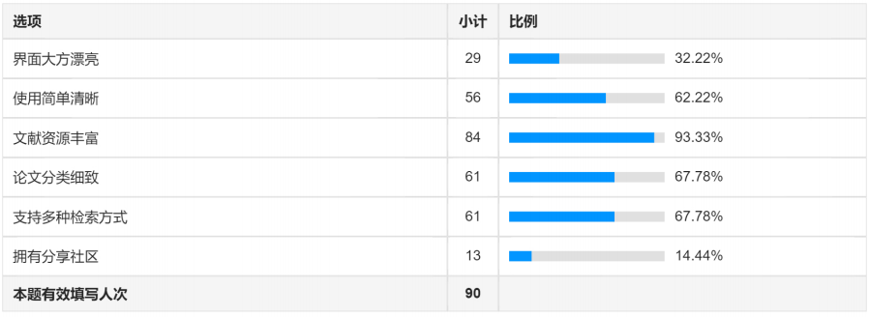

**图3-1 您选择一个学术平台的原因有？**

## 学术成果平台劣势分析

有57.78%的用户都认为收费过多是平台最重要的不足之处，应该做好体验与盈利的平衡，除此之外，有超过一半的用户都认为论文的检索效果不好也是影响体验的原因。之后的原因分别是推荐不到感兴趣的论文，收录文献数量不多，检索功能不够丰富等。

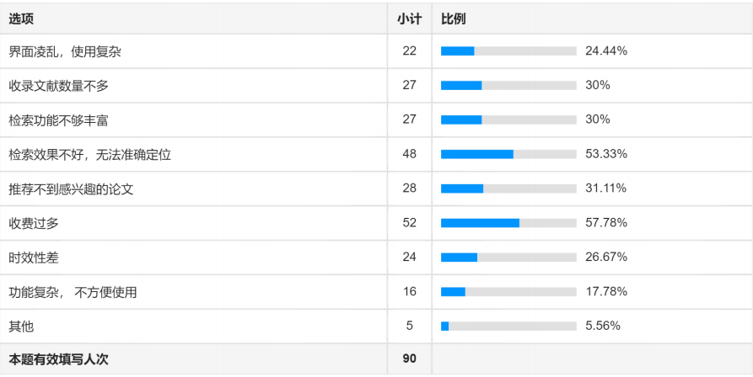

**图3-2 您认为您在使用的平台有哪些不足之处？**

## 检索机制设计期望

检索机制对于一个学术分享平台来说是至关重要的，所以本问卷对检索机制的设计也做了调查。结果显示，有97.78%的用户都希望基于关键词来进行检索，此外有超过半数的用户希望基于主题、题目名称和是否免费下载进行检索。

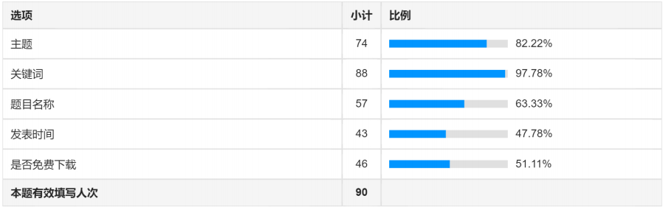

**图3-3** 您希望以何种方式进行检索？

## 筛选学术成果方式

除了常规的检索机制，对于意在广泛学习的用户，我们希望能够让题目对学术成果能按照他们的兴趣筛选；或者对于检索过后的结果，我们希望对符合条件的所有结果按不同方式进行排序。基于此，本问卷对筛选学术成果的方式进行了调查。有83.33%的用户希望根据被引用量来筛选。此外，超过半数的用户希望根据文献下载量和期刊水平进行筛选。

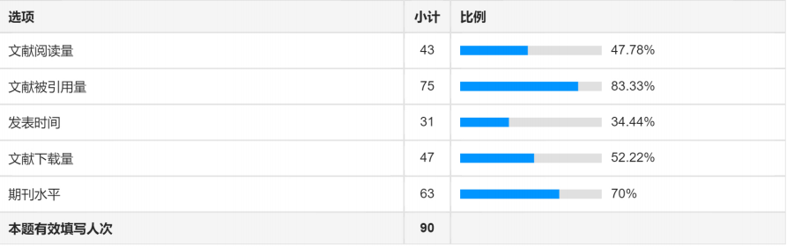

**图3-4 您更倾向哪些数据筛选学术成果？**

## 论文推荐机制期望

论文推荐机制对于一个学术分享平台来说是至关重要的，所以本问卷对论文推荐机制的设计也做了调查。结果显示，有85.56%的用户都希望基于自己的研究方向来进行推荐，此外有超过半数用户希望基于关注，收藏推荐。

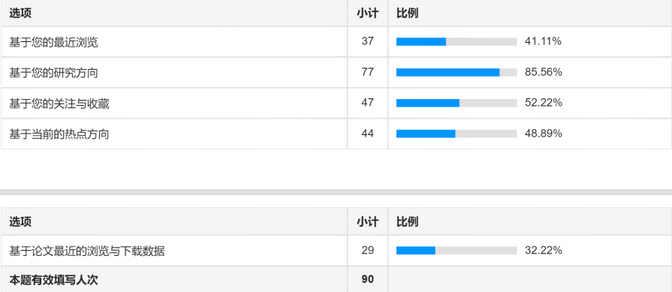

**图3-5 您希望的论文推荐机制？**

## 论文详情页功能期望

在论文详情页，有82.22%的用户希望支持在线查阅的功能。大多数用户希望支持论文的评论与交流，这个功能在同类型产品中比较少见，缺少参考，设计时应仔细斟酌。此外超过半数的用户也希望在论文详情页支持求助未收录的论文资源，也应纳入设计考虑。

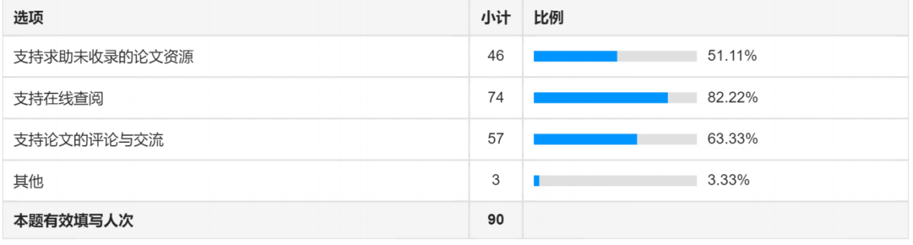

**图3-6 您希望在论文详情页进行的操作？**

## 个人页面功能期望

在个人详情页，有80%左右的用户都希望拥有针对论文的收藏功能、针对科研人员，期刊等的关注功能与查看浏览历史记录的功能。但却只有20%的用户表现出了对社区交流的需求，启示我们在开发中应该抓住重点，不要盲目开发功能。

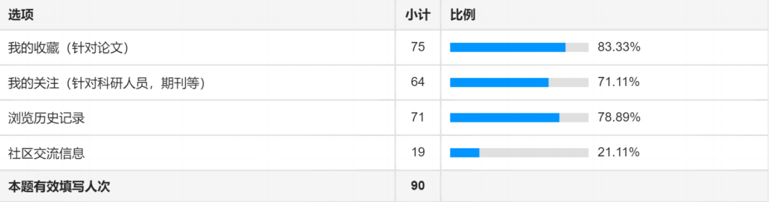

**图3-7 您希望在个人页面应当存在的功能？**

## 其他建议

问卷的最后我们设置了一道开放性填空题，用来补充收集我们设计问卷时可能没考虑到的需求。根据结果进行分析，大多数用户填写了无，说明我们设计的问题覆盖较为全面，基本囊括了用户的关注点。而提供补充建议的用户，主要关心两个问题，一个是学术分享平台上的学术成果的质量，另一个便是平台的收费问题。这启示我们在设计平台时，要注重平台质量，收费条目尽可能少且合理，才能更好地吸引用户。



**图3-8 您对一个学术平台的其他建议？**

# 设计反思

在最初设计问卷时，为了保证回收率与用户填写体验，我们仅设置一道开放性填空题，而更多地采用多选题的形式，对问题进行了精简。对问卷结果的分析中发现，填写者选其他选项进行补充的情况偏少，这说明我们的多选设计覆盖面比较广泛，基本上可以囊括到用户的每一个想法。此外，用户在选择期待的功能时，应该适当地进一步追问更具体的原因，便于我们更好的分析用户提出这些需求的动机。

# 结论

丰富的文件资源、细致的分类与准确而快速的检索是一个优秀的学术分享平台的基础，搭建网站的最重要工作就是做好搜索引擎与数据库的开发，这也是吸引用户最重要的地方。

此外，用户对搜索结果的期待值很高，网站在进行设计时要注意数据的收集与更新，对于期刊这种论文更新较为迅速的发表平台，应适当提高更新频率。同时，在收集数据时要注意版权的保护。此外，对用户的收费要合理，给予用户良好的体验。

在网页的扩展功能方面，在线查阅论文，多样化检索方式的呼声很高，应当优先考虑。用户对社交性的需求主要集中在论文互助上，其他诸如分享社区等功能的优先级较低，可以考虑不纳入平台设计之中。